Práctica #2

Edwing Alexis Casillas Valencia

Registro: 19110113

Grupo: 6E6

Profesor: Mauricio Alejandro Cabrera Arellano

Materia: Sistemas expertos

Objetivos:

Implementación de motores de razonamiento.

Demostrar la separación e implementación de:

* Módulo del motor de inferencia
* Módulo del motor de explicación.

Desarrollo:

Para la implementación de esta práctica se realizó un programa en forma de cuestionario de opciones múltiples para detectar si una persona puede padecer de asma. Para ello cada pregunta tiene un puntaje diferente que va de 0 a 3, 0 está asignado a las respuestas donde la persona responde negativamente a tener cierto síntoma o no ha pasado por cierta situación, el resto de puntajes está dividido en la importancia de la pregunta, donde 1 se asigna a preguntas que no son tan importantes los síntomas/ situaciones vividas de la persona, 2 para síntomas o situaciones que ya tienen una importancia que le indica a la persona que tiene que ir al médico para un chequeo, y 3 para las preguntas donde los síntomas o situaciones ya son alarmantes y es necesaria la asistencia médica (como falta de aire, opresión de pecho, etc.).

El máximo puntaje que se puede obtener en el test es de 44 puntos, donde con 40 puntos obtenidos yo estoy asumiendo que la persona padece de asma, 0 puntos está para las personas que no padecen de asma, 3 puntos o menos no padecen, o pueden ser casos especiales, y el resto está dividido para personas con asma estacional, casos especiales y probabilidades de padecer asma normal.

El test cuenta con 13 preguntas en total, donde algunas de ellas contienen subpreguntas, dándonos un total de 22 preguntas a responder.

Motores de razonamiento.

El programa se realizó en java como aplicación, con lo cual los métodos de las librerías usadas se prestan perfectamente para poder hacer la separación y diferenciación de los módulos de inferencia y explicación, dichos módulos fueron implementados de una manera sencilla. A continuación, se explicará cada uno.

* Motor de inferencia.

El motor de inferencia es el que nos ayuda a tomar una decisión, en este caso fue hecho por puntajes, dichos puntajes se obtienen por cómo responde uno al test. El método de ActionListener es el encargado de dar los puntajes a las preguntas, si se responde como negativo, la respuesta es 0, y si se responde como positivo, puede asignársele un puntaje entre 0 y 3, dependiendo de la pregunta como ya se mencionó anteriormente. Una vez se asignan todos los valores, se suman los valores de las respuestas para obtener el puntaje total.

El puntaje total se pasa al método ActionPerformed, el cual actúa una vez que se presione el botón de obtener el resultado al cuestionario. Cuando el botón se presiona, revisa cual es el valor del puntaje obtenido para mandar una de las respuestas que tiene guardadas para el usuario, y cuando obtiene una, la muestra como una ventana emergente a modo de respuesta.

* Motor de explicación

El modulo de explicación es el encargado de explicar a la persona el por qué obtuvieron una respuesta en concreto y no otra, además de no darle una respuesta seca a la persona como podría ser “Tienes asma” o “No tienes asma”. En mi programa el módulo de explicación tiene una parte en el método ActionPerformed y como PopUp (ventana emergente). Lo que hace en el método ActionPerformed es ser invocada la respuesta con explicación al usuario, el PopUp es el que tiene el mensaje con los resultados de la persona al realizar el test, dicho mensaje además contiene las posibles respuestas que pudo haber marcado la persona y las recomendaciones que debe de seguir en caso de que se detecte que tiene asma. La principal recomendación que se le da es que acuda a un médico para realizarse la prueba de asma y que confirme sus resultados, las siguientes recomendaciones son sobre los cuidados que debe de tener una vez detectado el asma.

A continuación, se muestra el diagrama de flujo del prototipo del programa.

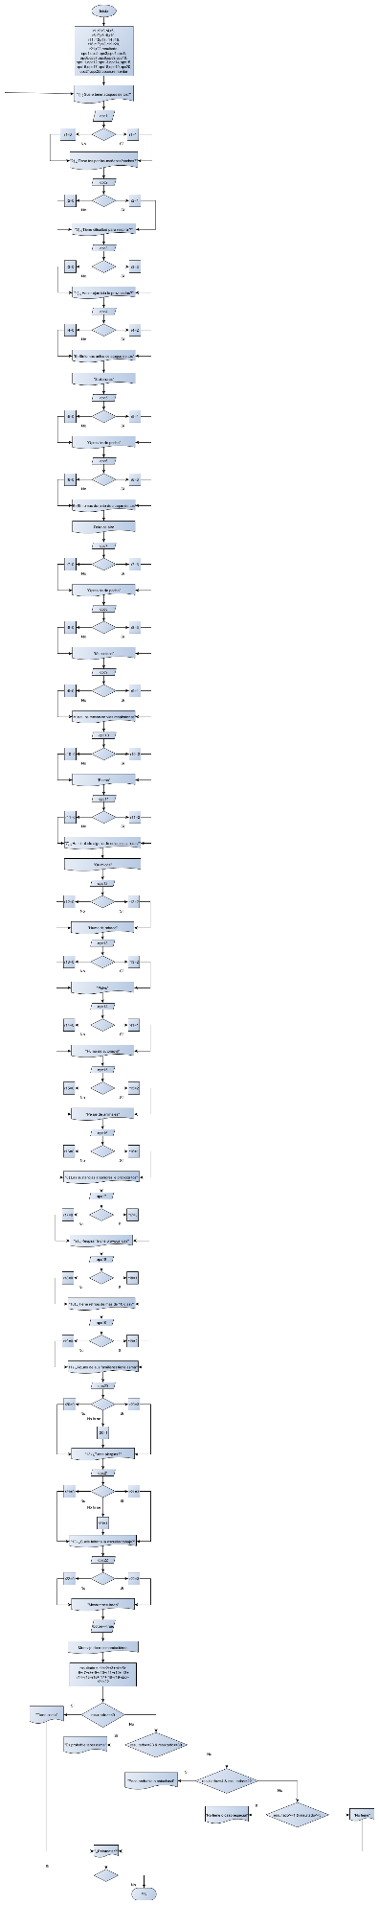

Limitaciones.

Dado que se hizo con puntajes para obtener la respuesta al test, no llega a ser exacta la respuesta, ya que puede llegar a ocurrir que una persona que no padece de asma le aparezca como respuesta que padece de asma, esto puede darse si la persona relaciona los síntomas del asma con el de la influenza (cosa que es válida, ya que hay estudios que afirman que la influenza y otras enfermedades o alergias pueden provocar la aparición de asma).

Otra limitante es que no tiene respuestas personalizadas para cada persona que realice el test, sino que da unas precargadas ya que sigue siendo un prototipo, en una versión mejorada si se podrían realizar respuestas personalizadas.

Links de descarga.

Bibliografía.

<https://www.cdc.gov/asthma/es/faqs.htm>

<https://www.cdc.gov/asthma/pdfs/breathing_easier_brochure.pdf>

<https://medlineplus.gov/spanish/ency/article/000141.htm>